1. Den middelalderlige mekanik:
Et af de store problemer med at beskrive et legemes bevægelse var at forstå begrebet fart (eller hastighed), når farten ikke er konstant.

Hvis bevægelsen er jævn – dvs. hastigheden er konstant - er forståelsen simpel:

Hvis en mand bevæger sig 25 skridt på 20 sekunder, så bevæger han sig 100 skridt på 80 sek.
Eller med mere moderne betegnelser: Hvis et legeme bevæger sig strækningen $s=\text{14}m$ i løbet af tiden $t=7\text{sek}$, så bevæger det sig stækningen $4⋅\text{14}m=\text{56}m$på $4⋅7\text{sek}=\text{28}\text{sek}$.
I det første tilfælde vil vi sige, at farten er $v=\frac{\text{25}\text{skridt}}{\text{20}\text{sek}}=1,\text{25}\frac{\text{skridt}}{\text{sek}}$, og i det andet tilfælde bliver farten $v=2\frac{m}{s}$.
Sammenhængen med strækning, tid og fart kan for den jævne bevægelse udtrykkes således:

( $s=v⋅t$ eller $v=\frac{s}{t}$
Det vil sige at s og t er proportionale med proportionalitetskonstanten v ved en jævn bevægelse.
Denne forståelse har man haft siden oldtiden, og sandsynligvis lige så længe menneskene har tænkt over disse begreber.

Anderledes problematisk bliver begrebet fart, når den ikke er konstant. Hvordan kan man overhovedet definere begrebet i denne situation?

Det første skridt imod at løse dette problem blev gjort af matematikere på Merton College i Oxford i det 14. århundrede. De formulerede følgende:

Hvis et punkt i tidsrummet Δt bevæger sig med en hastighed, der vokser (eller aftager) jævnt fra v₀ til v_{1,} så vil punktet i dette tidsrum tilbagelægge strækningen:

( $s=\frac{v_{0}+v_{1}}{2}⋅Δt$
Denne relation – som siden er kaldt Merton-relationen – udtrykker, at vi kan bruge middelværdien af hastigheden.

Grafisk kan (1) og (2) illustreres således:
tid
fart
t₁
Δt
t₀
v₁
v₀
tid
fart
t
v
Figur 1

Bemærk, at i begge tilfælde kan strækningen s fortolkes som arealet af det skraverede område mellem v-grafen og 1. aksen. Dette blev i Paris formuleret af Nicole Oresme (ca. 1320 – 1382) og kaldes Oresmes grafiske metode.

Oresme generaliserede sin beregningsmetode til en vilkårlig (t, v)-graf, som vist på figur 5a:
Den tilbagelagte vej i tidsrummet fra t₁ til t₂ er lig med det skraverede areal under grafen.
tid
fart
t₁
v
t₂

Den matematiske teknik til at beregne sådanne arealer, hvis man kendte en forskrift for v(t), var endnu ikke særlig godt udviklet. Man delte arealet op i små tidsintervaller, hvor middelhastigheden blev beregnet. (Se stiplede linier på figuren). Det samlede areal kunne så beregnes som summen af alle disse små delarealer.

I dag er dette en ganske nem teknik at bruge, når man har en computer til rådighed. Hvis man kender en matematisk forskrift for v(t), så kan arealet også beregnes ved en matematisk metode, der hedder integralregning.
Figur 5a

2. Galilei´s metode:
Disse metoder benyttede Galilei, da han ville opstille og undersøge faldloven. Han startede med at opstille to teorier (hypoteser) om, hvordan farten vokser. Enten er farten proportional med den tilbagelagte strækning s, eller også er den proportional med faldtiden t:

(3) Hypotese 1 $v=k⋅s$

(4) Hypotese 2 $v=k⋅t$

Samtidig mente Galilei, at rigtigheden af disse hypoteser måtte afgøres ved eksperimentelle undersøgelser.

Imidlertid kunne man ikke på den tid med tilstrækkelig nøjagtighed lave direkte målinger af farten og tiden. Derfor ledte Galilei efter nogle logiske konsekvenser af disse love, som det var muligt at undersøge eksperimentelt. Dermed kunne hypoteserne enten bekræftes eller afkræftes (falsificeres). Disse logiske metoder skal først og fremmest være af matematisk natur.

Denne arbejdsmetode – Galilei´s metode - har i naturvidenskaben været fulgt siden dengang og har været medvirkende til den store succes, man har haft med udforskningen af den fysiske verden i de sidste 400 år.

Hypotese 1:
- Galilei argumenterede for at denne metode var logisk selvmodsigende, fordi hvis man fordoblede faldvejen s så ville den gennemsnitlige fart også fordobles. Dermed ville man ved at bruge Merton-relationen nå frem til, at faldtiden for en strækning s og for den dobbelte strækning 2s ville være den samme. Dette er selvfølgelig logisk umuligt.
- Et mere enkelt argument kunne være, at så længe s er nul vil farten også være det, og det betyder, at bevægelsen fra hvile aldrig vil starte. Loddet vil altså blive hængende frit svævende i luften, hvilken selvfølgelig stride imod al erfaringen.
- Ved en mere raffineret matematisk metode – som Galilei ikke kendte - kan man vise, at s vil vokse eksponentielt med tiden t. Men en eksponentialfunktion kan ikke have startværdien nul. Derfor er vi igen i en logisk umulig situation.

Hypotese 1 må altså forkastes med logiske argumenter.
tid
fart
t
v
Figur 2
Hypotese 2: Her brugte Galilei Oresmes metode til at beregne s som et areal: (Se figur):

(5) $s=\frac{1}{2}⋅(k⋅t)⋅t ⇔s=\frac{1}{2}⋅k⋅t^{2}$

Det vil altså sige, at s er proportional med tiden i anden potens.
[Bemærk, at nu har vi fået en logisk matematisk sammenhæng mellem (4) og (5)].
Imidlertid kunne man på Galilei´s tid heller ikke undersøge (5) direkte, fordi faldtiderne er for små til at kunne blive målt med nogen rimelig nøjagtighed. Men Galilei fandt på et andet forsøg, idet han i stedet lod en kugle rulle ned ad et skråplan, og her kunne han eftervise, at (5) gælder. Herudfra konkluderede han, at når loven galt for skråplaner, så måtte den også gælde for et ”lodret” skråplan, og dette svarer netop til det frie fald. [Metoden er behæftet med en fejl, idet en del af den potentielle energi omsættes til rotationsenergi i kuglen. Derved opnår den ikke den fulde fart, og værdien for k måles derfor for lille. Senere i 1600-tallet løste hollænderen Huygens dette problem.]

Galilei kunne altså eftervise en konsekvens af hypotese 2, og derved kunne han bekræfte hypotesen. Det skal bemærkes, at vi altså ikke har bevist faldloven – men vi har fået den bekræftet.

Hvis vi derimod ved et eksperiment kunne vise, at en logisk matematisk konsekvens af vores fysiske hypotese eller teori ikke passer, så måtte vi konkludere, at teorien må forkastes – eller udtrykt på en anden måde: Vi havde falsificeret hypotesen.

Af Galilei har fysikere derfor lært, at fremsætter de nye teorier, så må de også give sig til at lede efter nogle konsekvenser af teorierne, som ved nogle målinger eller observationer enten kan bekræfte eller afkræfte teorierne. Derfor duer det ikke at blande religion ind i fysikkens verden, med mindre man ved observationer kan påvise, om Guds ideer med verden er sande eller ej. Gøres opfattelser af den fysiske verden alene til et trosspørgsmål, så er de uden for naturvidenskabens verden.

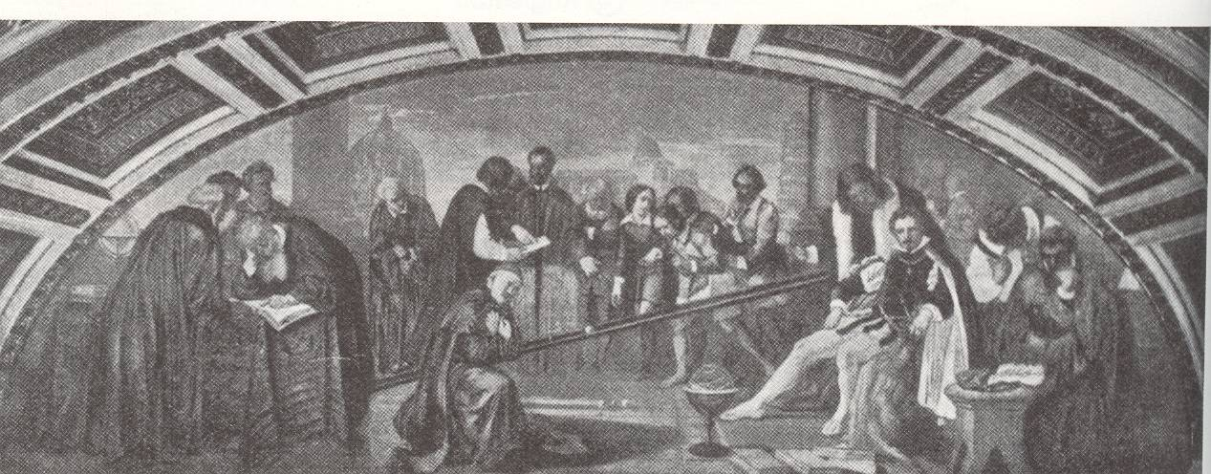
Figur 3
Galilei viser sit skråplanforsøg for fyrster og gejstlige. Se bilag 4.

3. Newtons love:
Galilei´s arbejde i begyndelsen af 1600 tallet resulterer i, at der i fysikken bliver fokuseret meget på mekanikken. Bl.a. ydede hollænderen Christian Huygens (1629 – 1695) og franskmanden René Descartes (1596 -1650) væsentlige bidrag til denne udforskning.

I slutningen af århundredet samler Isaac Newton (1642 – 1727) disse resultater - samtidig med at han selv yder væsentlige bidrag – til sammenhængende teorier, som han offentliggjorde i sit berømte værk Principia Mathematica Philosophiae (1687). Her beskriver han bl.a. sin tre berømte love for sammenhængen mellem bevægelse og kraftpåvirkning:

1. lov Hvis et legeme ikke er påvirket af nogen kræfter – eller hvis den samlede
kraftpåvirkning er nul – så vil legemet enten være i hvile eller bevæge sig med konstant hastighed (dvs. at både farten og retningen forbliver uændrede).

2. lov Hvis vi lader F_{res} betegne den samlede (resulterende) kraft på et legeme, så gælder

(6) $F_{\text{res}}=m⋅a$
hvor m er massen og a er accelerationen.

3. lov Aktion er altid lige så stor som reaktion; eller to legemers indbyrdes påvirkninger er altid lige store og modsat rettede.

Newtons 2. lov giver en beskrivelse af med hvilken fysisk enhed kræfter skal måles:

$$\text{Kraft}=\text{masse}⋅\text{acceleration}$$
Denne enhed betegner vi med N (læses: Newton), og vi får: $N=\text{kg}⋅\frac{m}{s^{2}}$.
Desuden skal Newtons 2. lov forstås således, at F_{res} og a har samme retning.

Samtidig beskrev Newton, hvordan den resulterende kraft skal findes, hvis vi kender de enkelte kraftpåvirkninger. Dette sker ved at addere kræfter som vektorer. (Se figur 8). I øvrigt behandles dette emne nærmere i fysik lærebogen.
Eks. 1
F₁
F₂
F_{res}
Eks. 2
Eks. 3
F₁
F₁
F₂
F₂
F_{res}
F_{res}
F_{res}=F₁+F₂
F_{res}=F₂ - F₁
Figur 4

Newtons 2. lov kaster nyt lys over faldloven. For hvis det frie fald karakteriseres ved, at alle legemer falder med samme acceleration g, dvs.

$v=t⋅g$

så vil dette være ensbetydende med, at tyngdekraften netop kan udtrykkes således:

$$F_{t}=m⋅g$$

3.1 Når kræfter og startbetingelser er kendte, så kan bevægelsen forudsiges

Hvis man kender eller måler de kræfter som påvirker et legeme, så kan – ifølge Newtons 2. lov – accelerationen bestemmes:$a=\frac{F_{\text{res}}}{m}$.
tid
accelerationen
t₁
a
t₂

Da $a=\frac{Δv}{Δt}⇔Δv=a⋅Δt$, så ses at arealet under a(t) grafen fra t₁ til t₂ netop svarer til:

$v(t_{2})−v(t_{1})=\text{arealet}$
(7) eller
Figur 5.1
$v(t_{2})=\text{arealet}+v(t_{1})$

[Læg mærke til, at det er samme teknik, som er brugt af Oresme (se figur 5.a), der blot brugte den på hastighed og sted].

Vi skal nu demonstrere denne metode på et praktisk eksempel: et lodret hop:
Fig. 5.2 Kraftplatformen er markeret blå.
F_{målt}
F_{op}
Lab Pro

- En person står på en kraftplatform, der kan måle personens tryk nedad på dens overfladeflade: F_{målt}.

- En måling over 4 sekunder ses på figur 8.3. Ifølge Newtons 3. lov vil platformen påvirke personen tilbage med en lige så stor og modsat rettet kraft: ${\vec{F}}_{\text{op}}=−{\vec{F}}_{\text{målt}}$.

- For at finde den resulterende kraft på personen, så skal vi addere tyngdekraften:
$F_{\text{res}}=−m⋅g+F_{\text{op}}$
(positiv retning er valgt opad).
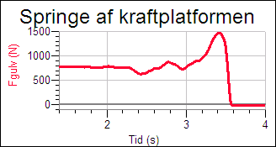
Fig. 5.3 Kraften regnes positiv opad, og F_{gulv} er det samme som F_{op}.

- Nu kan accelerationen beregnes ved hjælp af Newtons 2. lov, og ved hjælp af denne kan hastigheden $v(t)$beregnes, idet vi ved at $v(0)=0$.

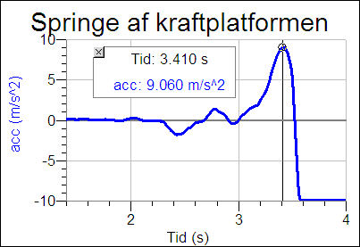
Fig. 5.4 Den største værdi er angivet
- Dernæst kan personens højdeændring beregnes.
(Faktisk er det massemidtpunktets højde, som beregnes).

- Hvis man ønsker det, så kan også personens energi (kinetisk + potentiel) og effekt beregnes. Se grafer nedenfor.

(8) $E_{\text{mek}}=\frac{1}{2}m⋅v^{2}+m⋅g⋅h$
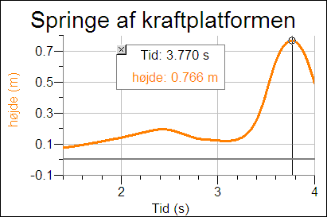
Fig. 5.5 Kroppens højeste punkt er markeret. Dvs. at det er lykkedes at hæve massemidtpunktet med 0,766m.
(9) $P=\frac{{\text{dE}}_{\text{mek}}}{\text{dt}}$

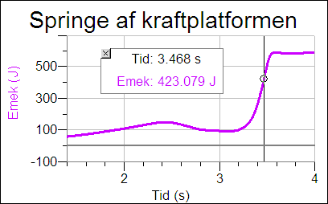
Fig. 5.8 Tidspunkt for største effekt er vist.

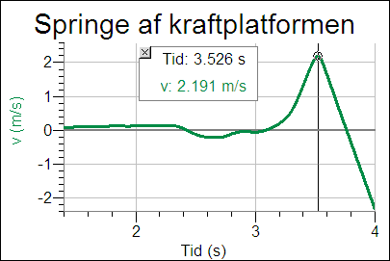
Fig. 5.7 Største hastighed er vist.

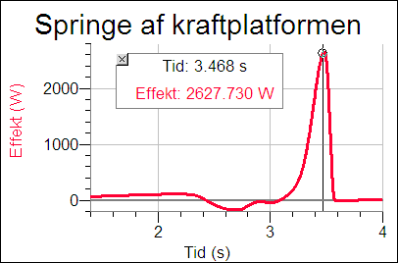
Fig. 5.9 Tidspunkt for største effekt er vist.

